玉 溪 市 财 政 局
文件
玉溪市卫生健康委员会

玉财社〔2019〕74号

玉溪市财政局 玉溪市卫生健康委员会关于
下达2019年卫生健康项目省级补助
结算资金的通知

各县区财政局、各县区卫生健康局（卫计局）、市直各医疗卫生单位：
根据《玉溪市财政局 玉溪市卫生健康委员会关于下达2019年卫生健康项目省级补助结算资金的通知》（云财社〔2019〕71号），现将2019年卫生健康项目省级补助结算资金下达你们，具体内容详见附件。现将有关事项通知如下：
- 卫生计生省对下专项转移支付资金用于支持以下五类卫生健康领域工作：一是公共卫生服务类，包括疾病预防控制、妇幼健康服务、艾滋病防治项目及卫生应急等。二是公立医院综合改革类、包括县级医院提质达标建设、慢性病管理能力提升、医学中心建设、医疗质量控制中心建设及采供血机构能力建设等。三是中医药发展类，支持全市提升中医药服务能力和水平，促进中医药事业发展。四是计划生育服务类，支持村级计生宣传员生活补贴等。五是人才培养类，支持我市农村订单定向医学培养、住院/全科医生规范化培训、助理全科医生培训、高层次卫生人才培养和全科医生特设岗位计划等。卫生计生省对下专项中县级医院提质达标建设列入2019年政府收支分类科目“2100201 综合医院”科目，其余列入2019年政府收支分类科目“2100199 其他卫生健康管理事务支出”科目，以及“51301上下级政府间转移性支出”政府预算支出经济分类科目。
- 基本药物制度补助用于基层医疗卫生机构实施基本药物制度和乡村医生的补助，按照《云南省人民政府办公厅关于建立健全基层医疗卫生机构补偿机制的实施意见》（云政办〔2011〕80号）、《云南省人民政府办公厅关于印发云南省巩固完善基本药物制度及基层运行新机制的通知》
（云政办〔2014〕1号）精神，对村卫生室乡村医生的补助按照每人每月300元，全年每人3600元测算下达；基层医疗卫生机构实施基本药物补助，按照服务区域面积、服务人口综合测算下达。此款项列入2019年政府收支分类科目“2100399其他基层医疗卫生机构支出”科目，政府预算支出经济分类列入“51301上下级政府间转移性支出”科目。
三、建档立卡贫困人口家庭医生签约服务个人缴费省级补助资金用于代缴2018年农村建档立卡贫困人口家庭医生签约服务中个人承担部分，该项列入2019年政府收支分类科目“2101399其他医疗救助支出”，政府预算支出经济分类科目列入“51301上下级政府间转移性支出”。
四、名医专项补助资金用于云南省高层次人才培养支持计划，该项列入2019年政府收支分类科目“2109901其他卫生健康支出”，政府预算支出经济分类科目列入“513转移性支出”。
五、请各县区加快支出进度，尽快将补助资金下达到项目单位，并加强资金使用的监督管理，切实提高财政资金使用效益。项目实施涉及设备采购的，应严格按照《政府采购法》及有关规定办理。
六、请各县区进一步加强预算绩效管理，在预算执行中对照绩效目标做好绩效监控，确保年度绩效目标如期实现和财政资金安全有效。各县区在下拨资金时，须将绩效目标同步分解到项目单位。同时，加强和完善绩效管理，确保绩效目标如期实现。省卫生健康委和省财政厅将对绩效目标完成情况进行考核，对违规使用专项资金或在规定时间内未执行完成绩效目标的地区和单位，将责成项目单位退回补助资金或扣减下一年度该地区补助经费。

附件：1.2019年卫生健康项目省级补助结算资金汇总表
2.2019年省对下专项转移支付项目绩效目标表
3.2019年基本药物制度省级补助资金绩效目标表
4.2019年建档立卡贫困人口家庭医生签约服务个人缴费省级补助资金绩效目标表
5.2019年名医专项补助资金绩效目标表

玉溪市财政局 玉溪市卫生健康委员会
2019年5月8日

附件1
2019年卫生健康项目省级补助结算资金汇总表
单位：万元
县区（单位） | 小计 |  | 卫生计生事业发展省对下专项 | 基本药物制度 |  | 家庭医生签约服务个人代缴补助 |  | 名医专项补助
玉溪市合计 | 1056.500 |  | 666.140 | 365.930 |  | 14.430 |  | 10.000
红塔区 | 86.583 |  | 34.623 | 51.660 |  | 0.300
江川区 | 49.843 |  | 11.113 | 38.180 |  | 0.550
澄江县 | 197.904 |  | 164.584 | 27.090 |  | 6.230
通海县 | 82.558 |  | 42.948 | 39.360 |  | 0.250
华宁县 | 98.954 |  | 64.504 | 33.420 |  | 1.030
易门县 | 86.913 |  | 54.233 | 31.320 |  | 1.360
峨山县 | 55.113 |  | 15.303 | 38.560 |  | 1.250
新平县 | 231.063 |  | 167.523 | 62.480 |  | 1.060
元江县 | 54.863 |  | 8.603 | 43.860 |  | 2.400
玉溪市疾病预防控制中心 | 1.986 |  | 1.986
玉溪市卫生监督局 | 0.540 |  | 0.540
玉溪市中心血站 | 5.400 |  | 5.400
玉溪市中医医院 | 19.950 |  | 19.950
玉溪市人民医院 | 84.830 |  | 74.830 |  |  |  |  | 10.000
附件1-1
2019年卫生计生事业省对下专项结算资金下达明细表
单位：万元
县区（单位） |  | 本次下达小计 |  |  | 年度总金额 |  | 已提前下达
玉溪市合计 |  | 666.140 |  |  | 2220.490 |  | 1554.350
红塔区 |  | 34.623 |  |  | 115.393 |  | 80.770
江川区 |  | 11.113 |  |  | 37.033 |  | 25.920
澄江县 |  | 164.584 |  |  | 548.634 |  | 384.050
通海县 |  | 42.948 |  |  | 143.154 |  | 100.206
华宁县 |  | 64.504 |  |  | 214.974 |  | 150.470
易门县 |  | 54.233 |  |  | 180.763 |  | 126.530
峨山县 |  | 15.303 |  |  | 51.043 |  | 35.740
新平县 |  | 167.523 |  |  | 558.433 |  | 390.910
元江县 |  | 8.603 |  |  | 28.693 |  | 20.090
玉溪市疾病预防控制中心 |  | 1.986 |  |  | 6.620 |  | 4.63
玉溪市卫生监督局 |  | 0.540 |  |  | 1.810 |  | 1.27
玉溪市中心血站 |  | 5.400 |  |  | 18.000 |  | 12.60
玉溪市中医医院 |  | 19.950 |  |  | 66.500 |  | 46.55
玉溪市人民医院 |  | 74.830 |  |  | 249.440 |  | 174.61

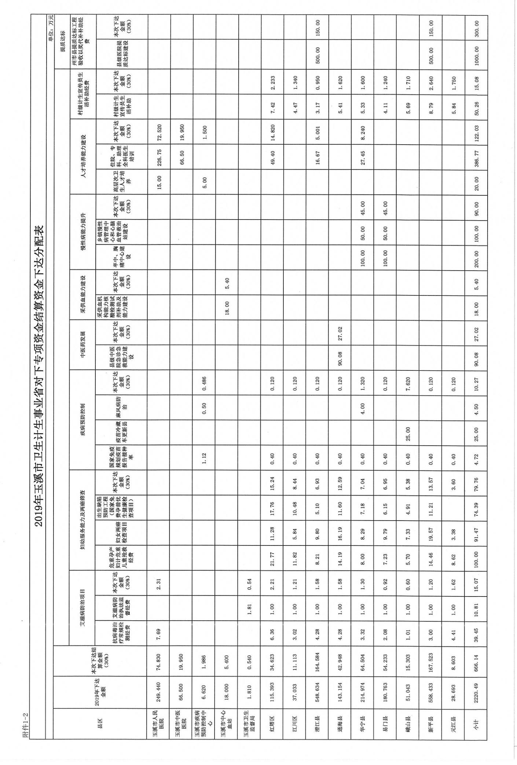
附件1-2

附件1-3
2019年基本药物制度省级补助资金结算资金分配表
单位：万元
玉溪 | 总人口数（万人） | 区域面积（万平方公里） | 村卫生室的补助 |  |  | 基层医疗卫生机构实施基本药物制度的补助 |  |  |  | 合 计
玉溪 | 总人口数（万人） | 区域面积（万平方公里） | 乡村医生（人） | 应补助金额（万元） | 本次实际下达30%的资金 | 按照服务人口 | 按照区域面积 | 应补助金额（万元） | 本次实际下达30%的资金 | 合 计
玉溪 | 总人口数（万人） | 区域面积（万平方公里） | 补助标准300元/人/月 | 应补助金额（万元） | 本次实际下达30%的资金 | 补助标准为1.5元/人 | 每平方公里补助标准150元 | 应补助金额（万元） | 本次实际下达30%的资金 | 合 计
合计 | 233.98 | 1.52 | 1780 | 640.80 | 192.24 | 350.97 | 228.00 | 578.97 | 173.69 | 365.930
红塔区 | 51.05 | 0.10 | 224 | 80.64 | 24.19 | 76.58 | 15.00 | 91.58 | 27.47 | 51.66
江川区 | 25.74 | 0.08 | 213 | 76.68 | 23.00 | 38.60 | 12.00 | 50.60 | 15.18 | 38.18
澄江县 | 18.35 | 0.08 | 141 | 50.76 | 15.23 | 27.53 | 12.00 | 39.53 | 11.86 | 27.09
通海县 | 31.02 | 0.07 | 206 | 74.16 | 22.25 | 46.53 | 10.50 | 57.03 | 17.11 | 39.36
华宁县 | 21.18 | 0.13 | 167 | 60.12 | 18.04 | 31.77 | 19.50 | 51.27 | 15.38 | 33.42
易门县 | 18.08 | 0.16 | 148 | 53.28 | 15.98 | 27.12 | 24.00 | 51.12 | 15.34 | 31.32
峨山县 | 16.98 | 0.20 | 203 | 73.08 | 21.92 | 25.47 | 30.00 | 55.47 | 16.64 | 38.56
新平县 | 29.16 | 0.42 | 282 | 101.52 | 30.46 | 43.74 | 63.00 | 106.74 | 32.02 | 62.48
元江县 | 22.42 | 0.28 | 196 | 70.56 | 21.17 | 33.63 | 42.00 | 75.63 | 22.69 | 43.86
备注：1、阳宗镇总人口数3.52万人，省级将阳宗的资金下达昆明，玉溪对应减去澄江县阳宗镇的基药补助资金；
2、抚仙湖泾流区托管后，澄江县托管江川县人口2.99万人，托管华宁县人口0.89万人，澄江县共增加3.88万人;
3、乡村医生数由基层科提供，根据2019年省级对乡村医生补助，省以2015年农业人口数的千分之一测算，并结合2018年乡村医生注册档案管理系统中的注册村医数下达。
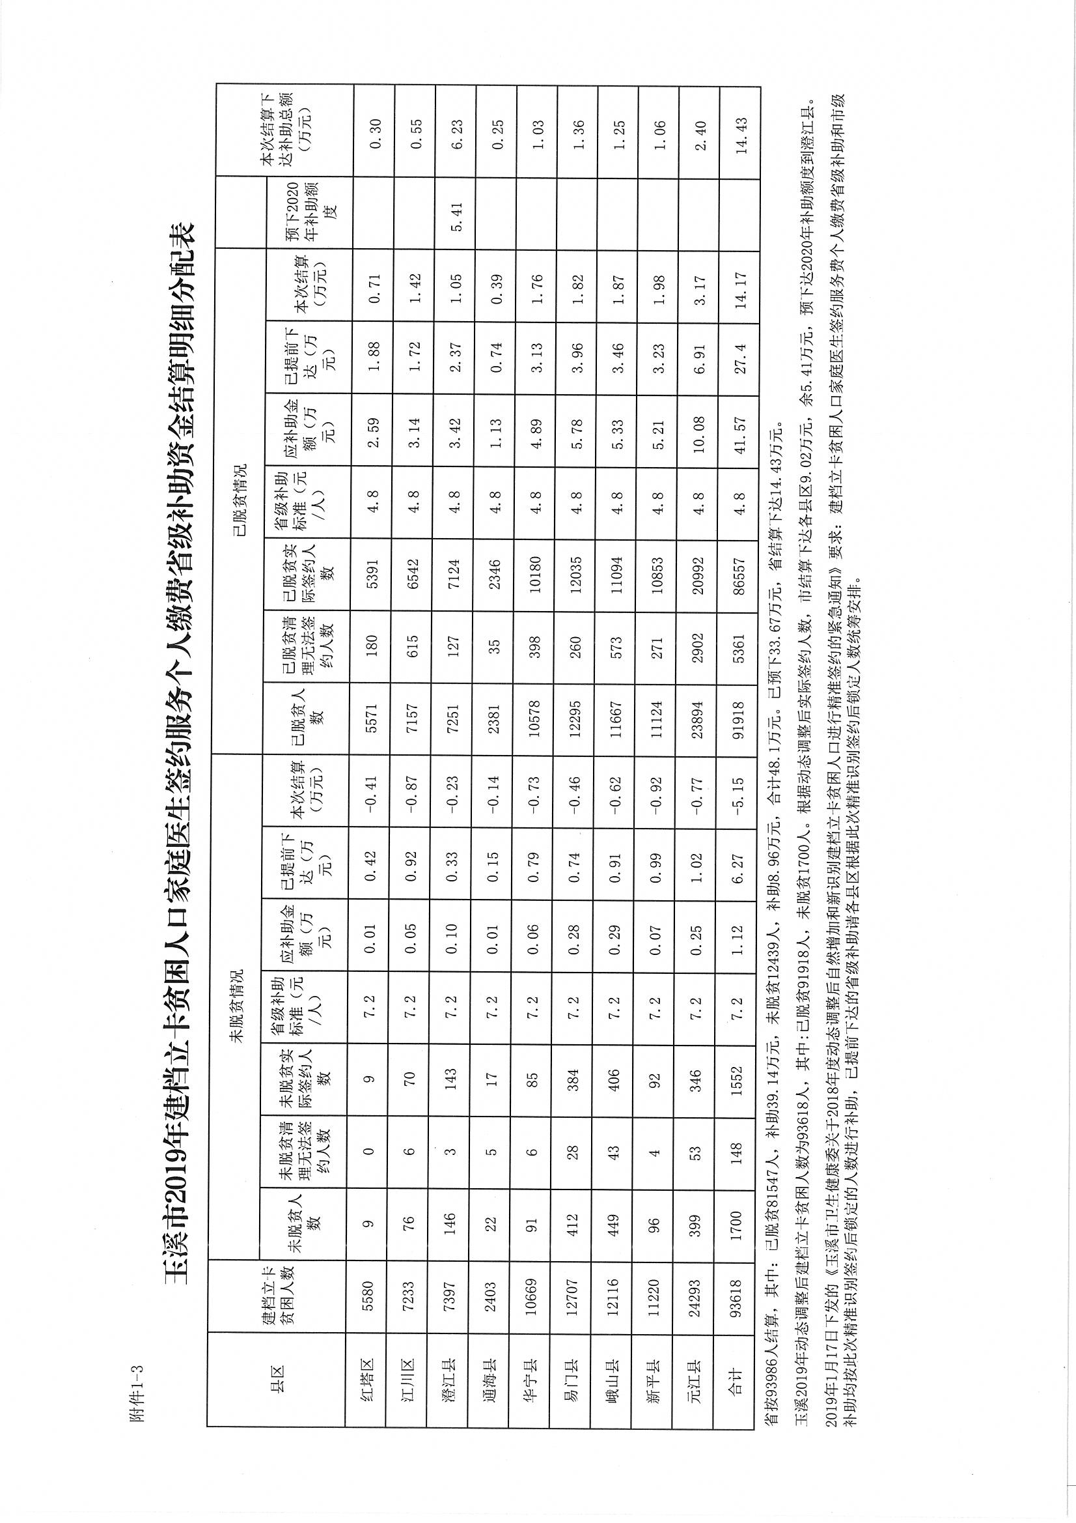
附件1-4

附件1-5

2019年名医专项补助资金分配表
 |  |  |  | 单位：万元
县区 | 单位 | 名医专项补助 | 补助对象 | 资金用途
玉溪市 | 玉溪市人民医院 | 10 | 童宗武 | 科研经费支持
合计 |  | 10

附件2
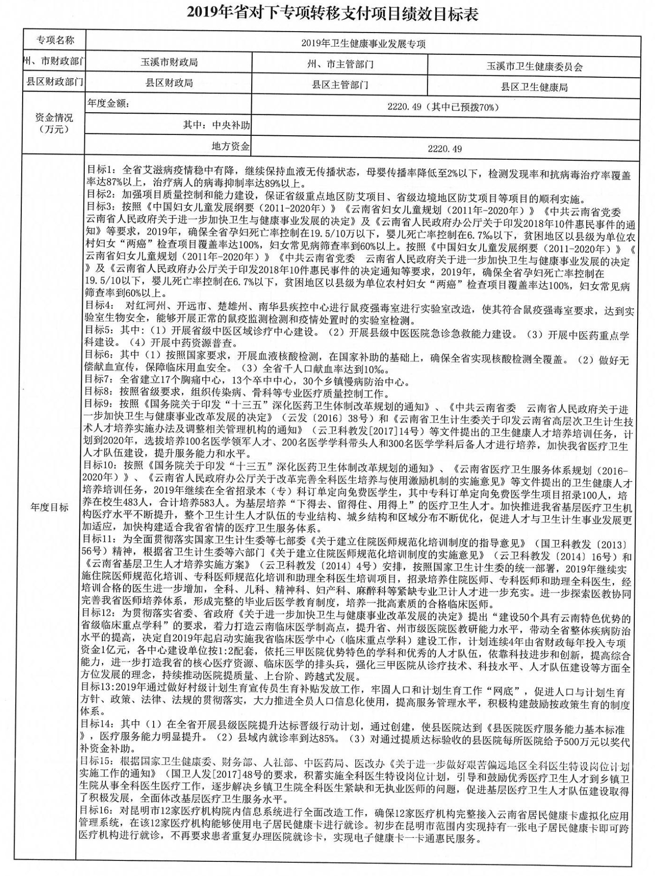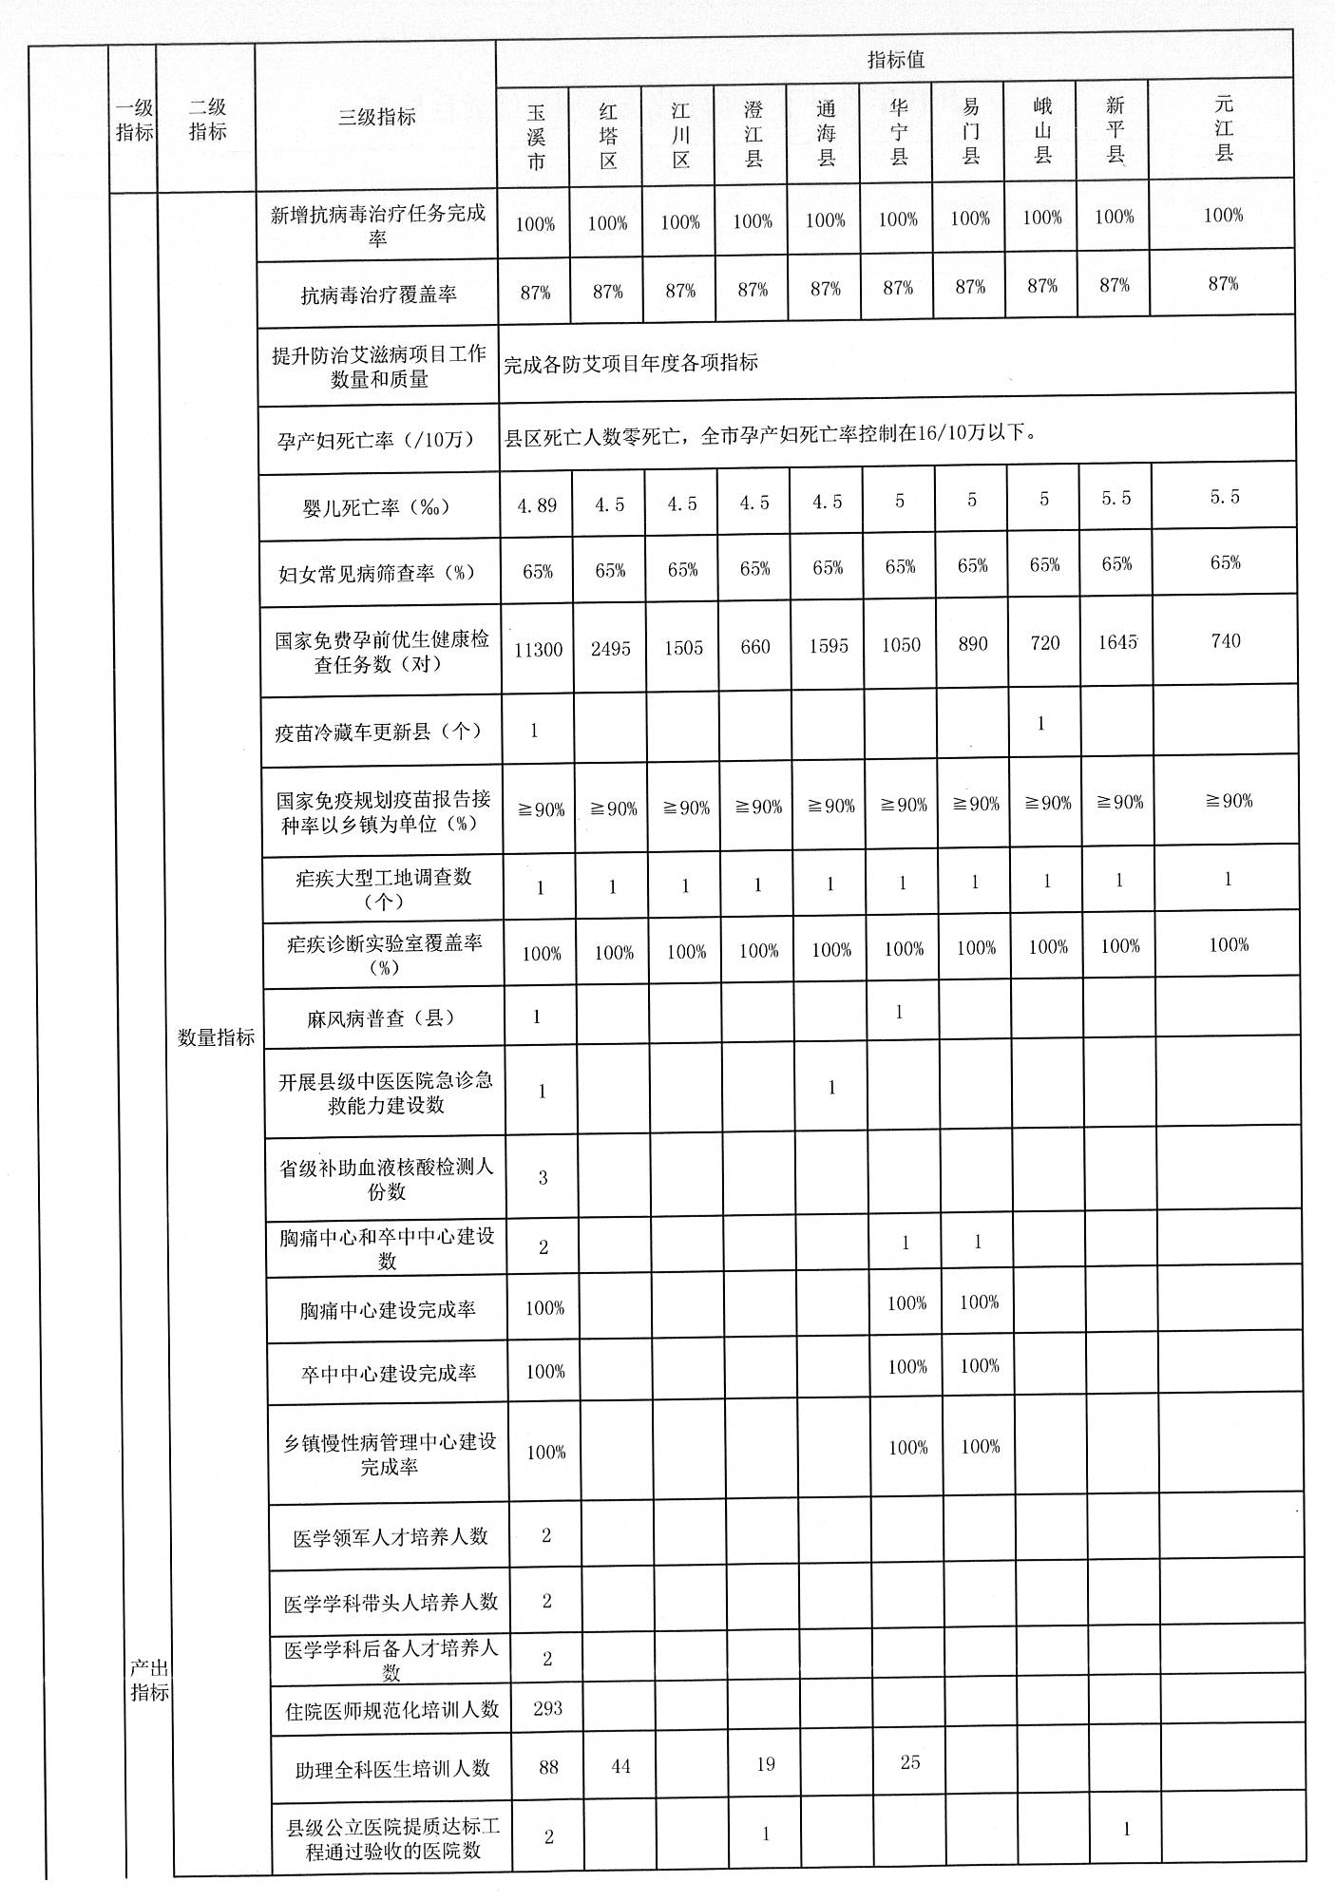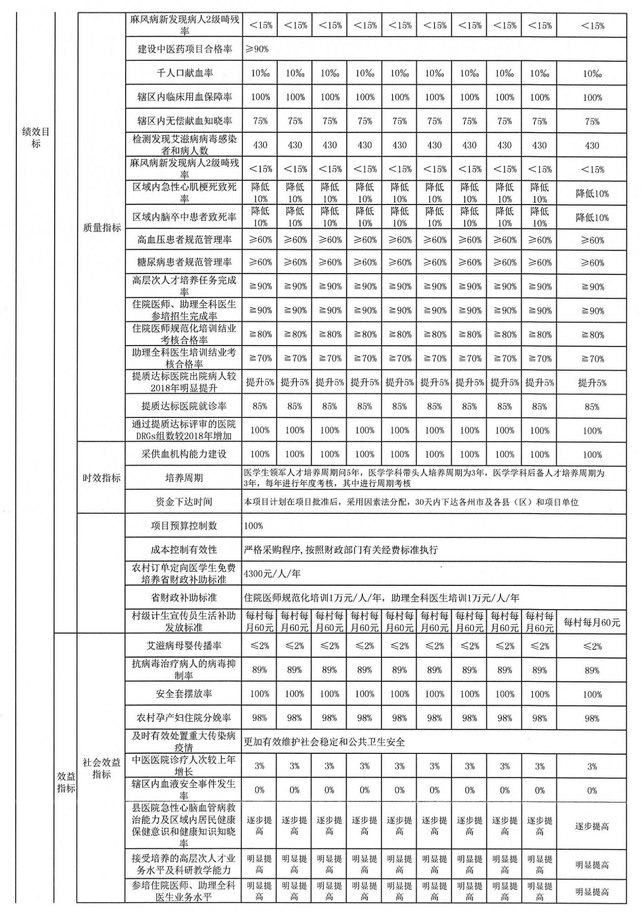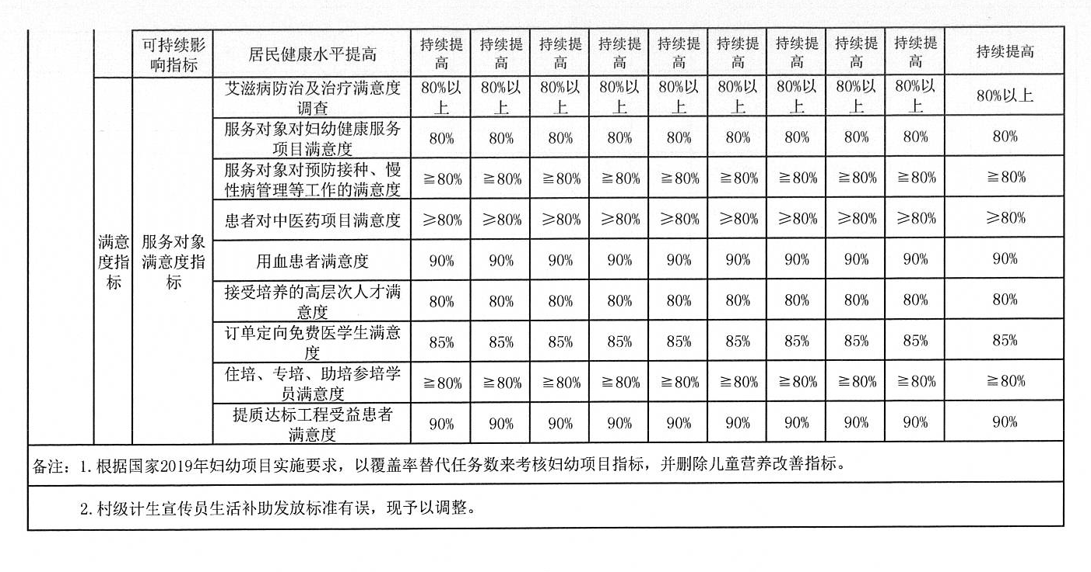

附件3
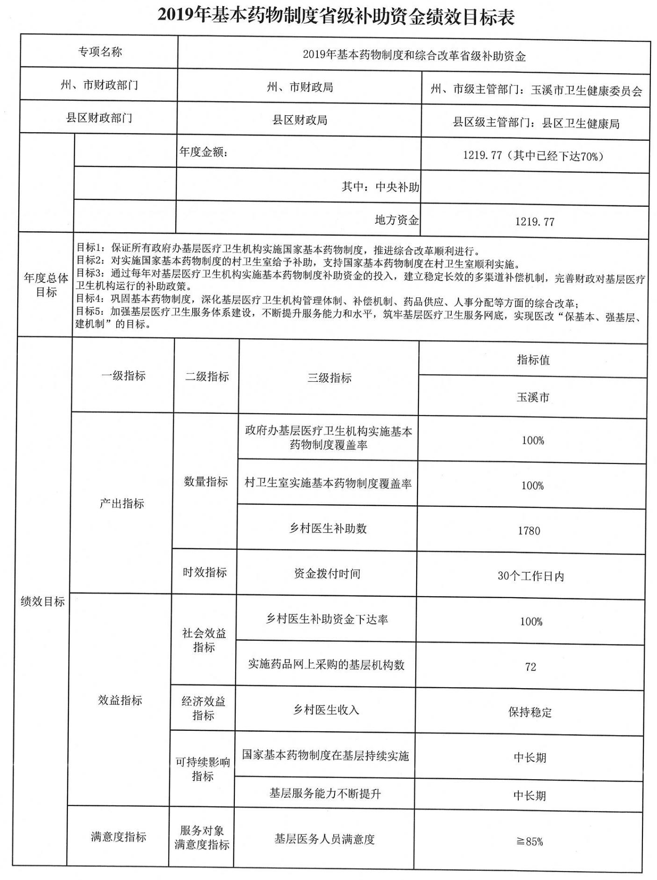
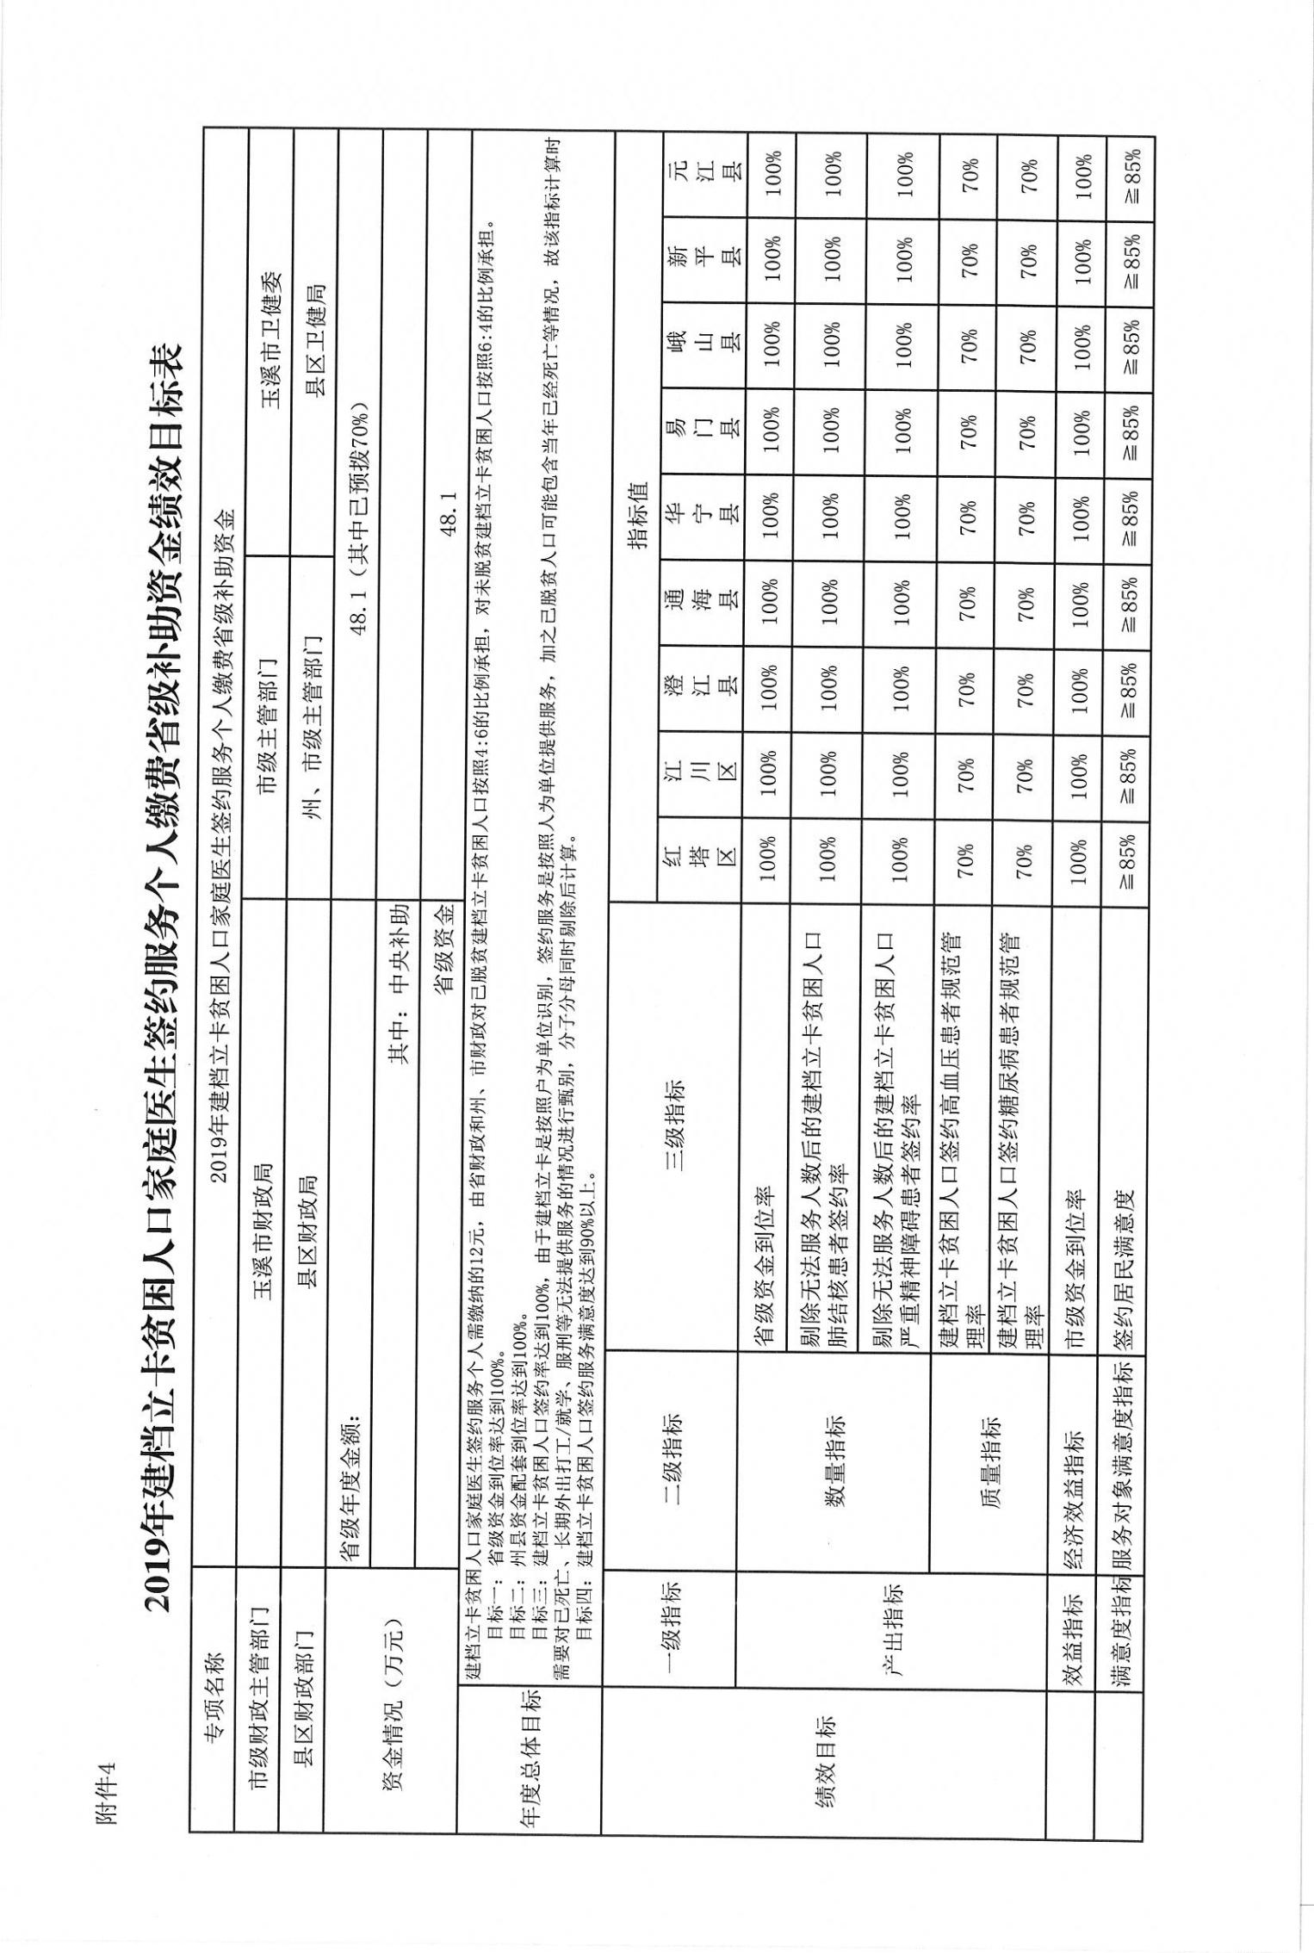
附件4

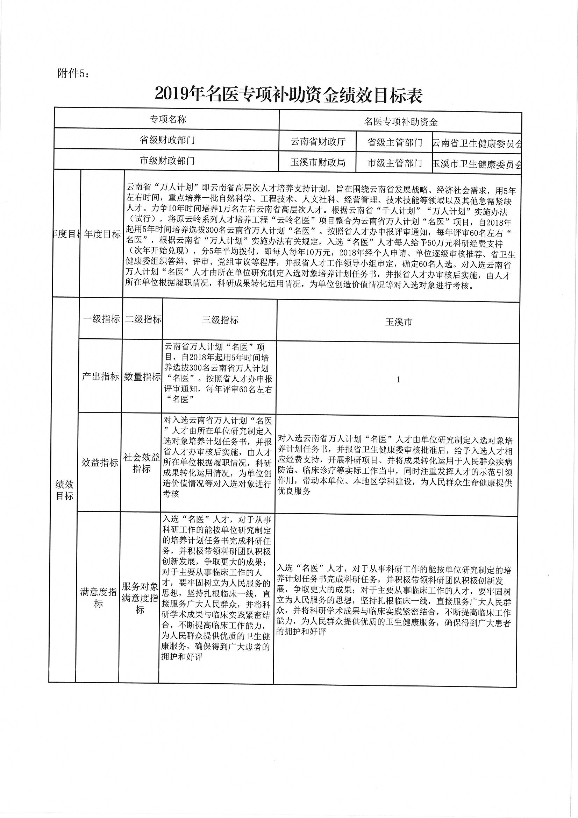

附件5

抄送：市审计局，市财政局预算科、国库科。
玉溪市财政局办公室 2019年5月8日印发

